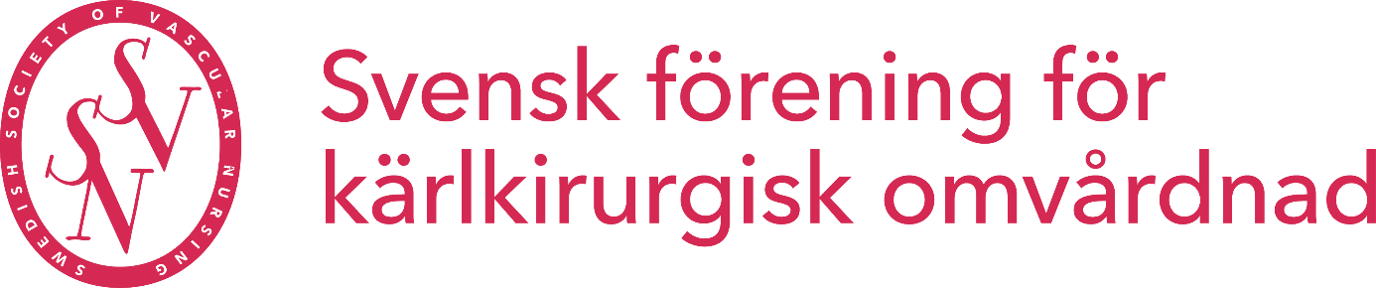

Hej alla medlemmar!

Svenska Kärlmötet 2023 kommer att hållas den 3 – 5 maj på Skansen i Båstad. Vi hoppas på att se fler av er på mötet. Styrelsen har arbetat för att återigen skapa ett innehållsrikt och matnyttigt program av hög kvalité. Programmet kommer att ligga ute på hemsidan inom kort, så håll utkik!

SSVNs första digitala föreläsning för året äger rum 16 mars 2023 och kommer att handla om sår-appen ”SeeWound”. Är du medlem så kommer du att få en länk till mötet via mail. Om du har kollegor som ännu inte är medlemmar, kan de höra av sig till oss så skickar vi länken. Vill du tipsa om ämne eller medverka i de återkommande digitala föreläsningarna är Du varmt välkommen att höra av dig till oss karlkiromv@gmail.com.

Du har väl inte missat att det fortfarande går att söka SSVNs stipendier för forsknings- och/eller utvecklingsarbete, sista ansökningsdatum är 28 feb 2023. Besök föreningens hemsida för mer information.

Vi vill påminna Er att utan medlemmar – ingen förening! Du kan bli medlem via hemsidan, om du är medlem sedan tidigare kan du betala din medlemsavgift via Swish! Medlemsavgiften är 150 kr/år.

Ditt medlemskap möjliggör bland annat:
- Att den kärlkirurgiska omvårdnadskompetensen stärks
- Ett separat sjuksköterskeprogram på Svenska Kärlmötet
- Minst två digitala föreläsningar per år
- Utdelning av flera stipendier till utveckling och forskning, samt att du som individ är behörig att söka stipendierna
- Samverkan mellan kärlkirurgiska enheter i Sverige

Påverka och medverka genom: karlkiromv@gmail.com

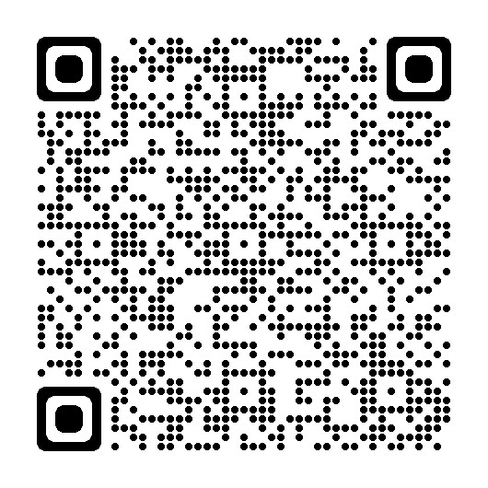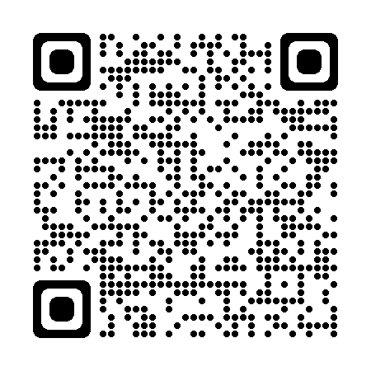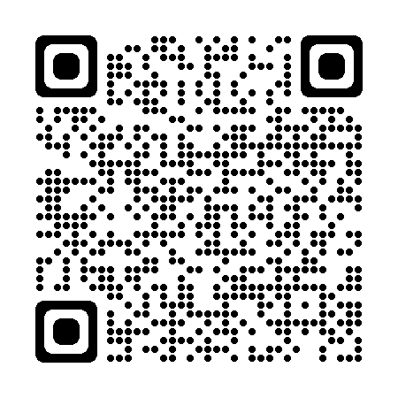
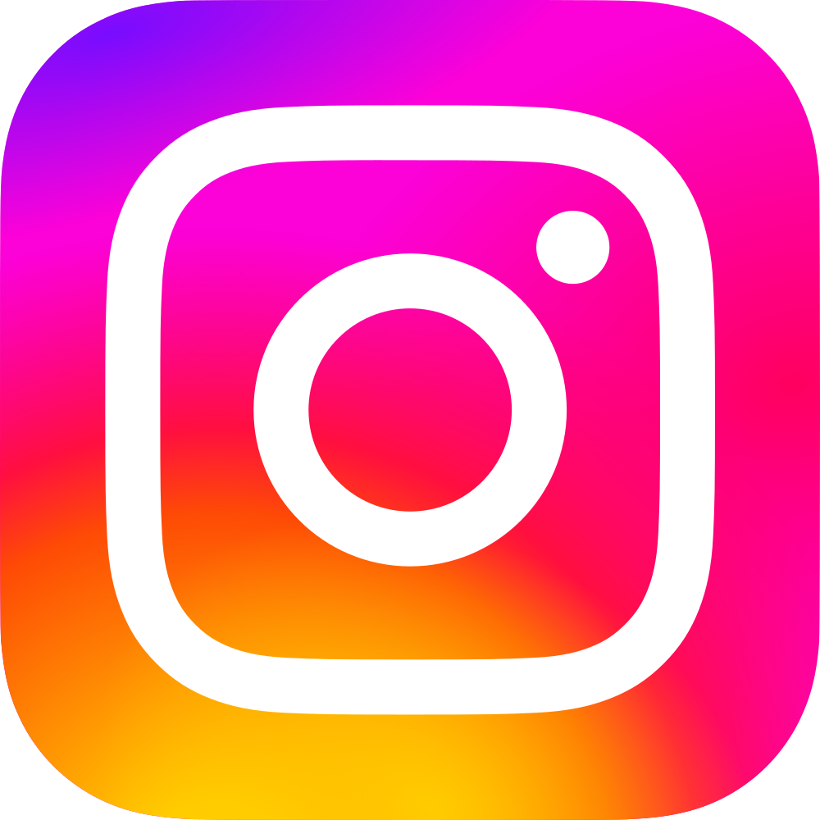

Varma hälsningar,
Styrelsen i SSVN

